**Guia - Técnico-Administrativo**



👩‍💻 **Técnico-administrativo** em busca de progressão na carreira, recompensas financeiras e reconhecimento. Vamos começar o estudo.

**🏆 Fase 1: Progressão por Mérito**

* **Desafio:** Trabalhe por 12 meses e tire uma nota **≥ 69,0** na avaliação de desempenho.
* **Prêmio:**
  + Aumento de **4,0%** no salário a partir de 2025!
  + A partir de abril de 2026, o aumento será de **4,1%**.
* **Bônus:**
  + Você sobe de nível automaticamente, sem precisar pedir! O reposicionamento na carreira ocorrerá assim que os sistemas forem parametrizados.

💡 **Dica de Ouro:** Confira no contracheque o campo “REF/NÍVEL” para saber sua posição na jornada.

**🏆 Fase 2: Aceleração por Capacitação**

* **Desafio:** Realize cursos que somem horas suficientes para subir de nível.

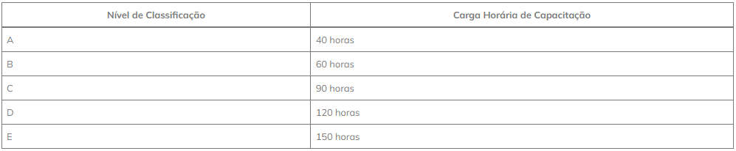🎁 **Prêmio Especial:** Salte diretamente para o próximo nível de vencimento!

💼 **Como participar:**

1. Complete **5 anos de trabalho**.
2. Junte certificados de cursos realizados (mínimo de 20h cada).
3. Abra um processo no SEI com o tema **"Aceleração de Progressão por Capacitação"** e anexe os certificados.

💡 **Dica de Ouro:**

* Os servidores que já tiveram todas as progressões por capacitação até a publicação da MP, terão suas acelerações de forma automática. Sem precisar requisitar.
* Quando houverem esclarecimentos por parte do MGI, quanto ao instituto da aceleração, serão considerados os certificados e diplomas já apresentados anteriormente.

**🎓 Fase 3: Incentivo à Qualificação**

* **Desafio:** Apresente sua formação acadêmica além do exigido para o cargo.
* **Prêmios:**
  + Fundamental: **+10%**
  + Médio: **+15%**
  + Técnico: **+20%**
  + Graduação: **+25%**
  + Especialização: **+30%**
  + Mestrado: **+52%**
  + Doutorado: **+75%**

🎯 **Superdica:** Só vale um incentivo por nível. Escolha o curso que te dá o maior bônus!

📜 **Documentos Necessários:**

1. Diploma ou certificado.
2. Abra o processo no SEI com o tema **"Incentivo à Qualificação"**.

**🌈 Dicas Finais!**

* **Planeje-se:** Faça cursos em escolas do governo e organize seus certificados.
* **Aproveite as regras:** Disciplinas de mestrado e doutorado também contam para a capacitação!
* **Fique de olho no orçamento:** As mudanças financeiras só começam com a aprovação da LOA 2025, parametrização dos sistemas e novas orientações quanto às regras de transição, mas valem retroativamente (01/01/2025)
* **Maiores Detalhes;** OFÍCIO CIRCULAR Nº 5/2025/PROGEPE/Reitoria/Unifal-MG e no Link <https://www.unifal-mg.edu.br/progepe/capacitacao/>